R1 – Test – Sannsynlighet del 1

**Kombinatorikk og sannsynlighet**

*Mål for opplæringen er at eleven skal kunne*

* gjøre rede for begrepene uavhengighet og betinget sannsynlighet
* utlede og anvende Bayes' setning på to hendelser
* drøfte kombinatoriske problemer knyttet til
  + **ordnede utvalg** **med** og **uten** tilbakelegging
  + **uordnede** utvalg uten tilbakelegging,
  + *og bruke dette til å utlede regler for beregning av sannsynlighet   
    (oftest del 2)*

Oppgave 1

*Sgt. Pepper's Lonely Hearts Club Band* av The Beatles er av tidsskriftet Rolling Stone kåret til tidenes beste album. På *Sgt. Pepper's Lonely Hearts Club Band* er det 13 låter.

Paul vil ha med fem av låtene fra *Sgt. Pepper's Lonely Hearts Club Band* på en konsert.

1. På hvor mange måter kan han velge ut de fem låtene når rekkefølgen er viktig for ham?
2. På hvor mange måter kan han velge ut de fem låtene når han ikke bryr seg om rekkefølgen?

Paul sitter hjemme og vil høre på hele albumet og velger tilfeldig rekkefølge på mediespilleren.

1. På hvor mange mulige måter kan de kan de 13 sangene bli avspilt?

Oppgave 2

*Oppg. 3.143 fra boka*

I en klasse er det 16 guter og 12 jenter. Av disse har 12 gutter og 10 jenter meldt seg på til juleballet. Vi trekker tilfeldig ut en elev fra klassen og innfører disse hendingene.

G: Eleven er en gutt  
J: Eleven er en jente  
B: Eleven har meldt seg til skoleballet

1. Regn ut $P\left(G | B\right), P\left(J | B\right), P\left(B | G\right)og P(B|J)$
2. Regn ut $P(G∩B$
3. Er G og B uavhengige hendinger?

**Eksamen V2017 del 1**

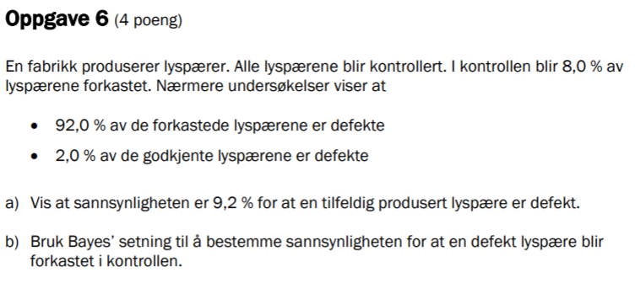

**Eksamen V2016 del 1**

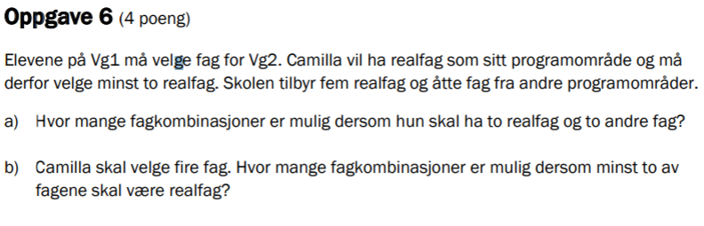

Bonus spørsmål:

Hvor mange tresifrede tall har minst to like siffer?